新 书 推 荐

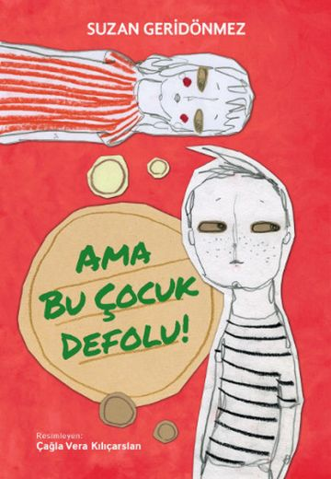
中文书名：《这个孩子不完美！》
英文书名：BUT THIS KID IS DEFECTIVE!
作 者：Suzan Geridönmez and Çağla Vera Kılıçarslan
出 版 社：Tudem
代理公司：Black Cat Agency / ANA
页 数：120页
出版时间：2016年
代理地区：中国大陆、台湾
审读资料：电子稿
类 型：桥梁书
版权已授：韩国、阿拉伯、墨西哥

这部小说向读者们展示了这样一个虚构的世界：由于社会和教育系统强加的规则，孩子们被来自家长和社会的高期望压垮。

作者从没有使用说教的方式，而是幽默讽刺且具有批判性地谈到了在这个世界上，总有大人们忘记了孩子们也是人，他们也有自己的决定、爱好和愿望，这一切总是被忽视，孩子们被当作无情的机器人对待，他们被寄予厚望成长为顺应一切的完美人才。

换句话说，作者是也在谈论我们——我们的童年，我们的孩子，我们现实中经历的每一天……那些总是被父母期望的压力拖着走的每一天。

《这个孩子不完美！》写出了那些不快乐的、从来没有学会为自己而活的、很累很累朝九晚五工作连轴转的、在金钱至上的世界中浑浑噩噩度日的——未来的成年人们——也就是孩子们的呐喊。

内容简介：

在这个虚构的世界中，每个家庭都追求拥有一个“完美的孩子”，因为孩子象征着他们的财富和地位。而在这种环境压力下，可想而知一个完美的小孩定价将有多么高，而即使如此，排队抢购的人们还是络绎不绝。

体面的家庭总是渴望有个体面的孩子。他们只要有礼貌、可控、成绩好、安静、可爱聪明的孩子。学校中也展开各种竞赛和培训，通过让孩子们接受严格的教育计划，将最新一批能干、有耐心、听话、讨人喜欢的男孩女孩们推向市场；在向公众推出之前学校就是这样将孩子们塑造成预先确定的刻板印象。达芙就是这种供不应求的孩子之一，她在学校的成绩全A+，甚至比起优秀的同龄人都提早一年毕业。今天，她即将迎来未来的新弟弟妹妹，是的，她的家庭决定再购买一个和她一样出色的孩子。

达芙的爸爸妈妈在商场里排了长队，终于在推销员的强烈建议下选中了那个看起来一切都很完美的孩子，他甚至脸上长着雀斑！（推销员说太多顾客已经厌倦了光滑洁白的脸颊，雀斑将成为最新的时尚潮流。）

然而事情并没有像达芙一家预想的那样完美顺利的发展下去，因为他们意识到这个所谓的“完美小孩”有一个致命的缺点——每当他感到有压力时……就会开始放屁！“这个孩子有缺陷！”他的父母抱怨道。

《这个孩子不完美！》是对虚荣攀比心理和消费文化的滑稽讽刺，向那些被家长们质疑、在“别人家的孩子”阴影中成长的每一位不完美小孩致敬！

媒体评价：

“一本超级有趣的书，充满了轻松搞笑的元素和象征意义。我们很喜欢它！”
——麦克米兰墨西哥编辑

作者简介：

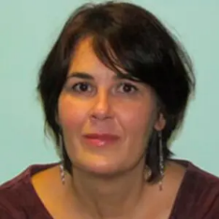
苏珊·杰里多梅茨（Suzan Geridönmez）1966年出生于德国凯泽斯劳滕。他在伊斯坦布尔大学德语文学系读书，后又在他在奥地利学习现代图书馆学。一直以来他都在图书出版界工作。杰里多梅茨曾在一所小学担任了很多年的图书管理员，同时也翻译过许多作品。除此之外，她对纸艺和木偶制作感兴趣。她的作品包括Kolaysa Ağlama（2007年），Ötesi Yok（2009年），Uzayda Bir Yatılı Okul（2010），Hiç Adil Değil!（2012年）。苏珊和伴侣还有女儿一起生活在伊斯坦布尔。
卡加拉·维拉·卡利卡尔斯兰（Çağla Vera Kılıçarslan），1993年出生于德国，在马尔马拉大学（University of Marmara）美术学院雕塑系完成了她的本科和研究生课程学习。她为两本儿童读物绘制过插图，也通过自己阅读后写评论，为儿童文学做出了贡献。现在，这位艺术家住在伊斯坦布尔，仍在那里继续着她的艺术创作。

内页插图：

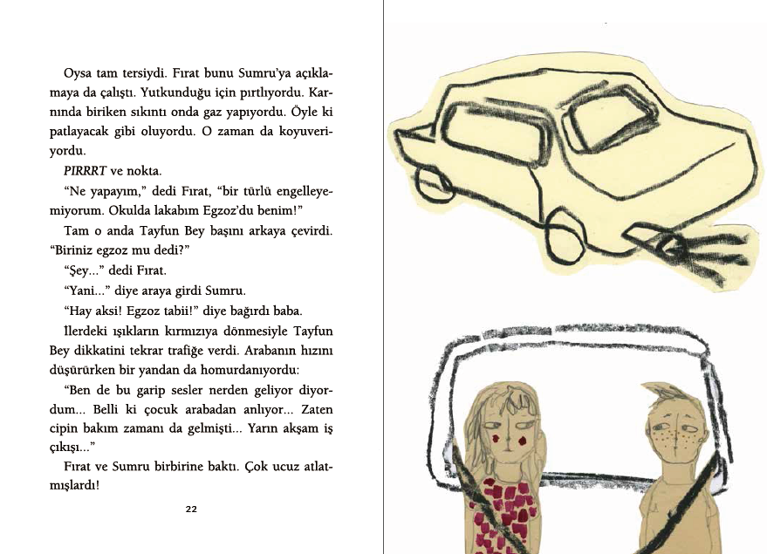
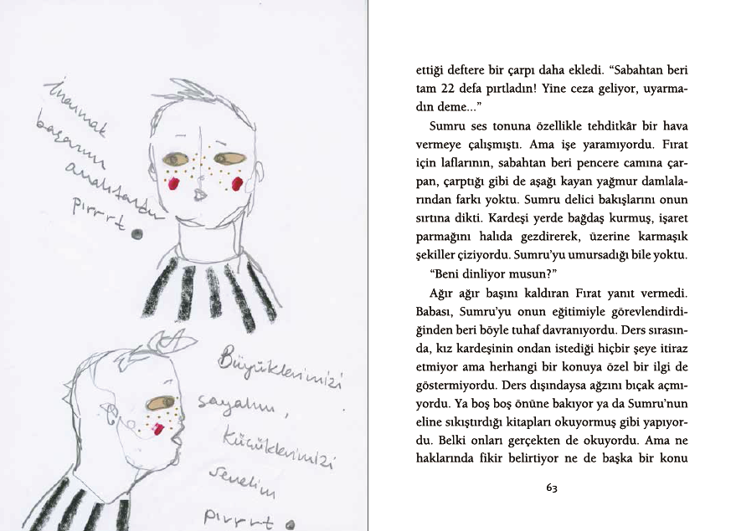

感谢您的阅读！
请将反馈信息发至：版权负责人
Email：Rights@nurnberg.com.cn
安德鲁·纳伯格联合国际有限公司北京代表处
北京市海淀区中关村大街甲59号中国人民大学文化大厦1705室, 邮编：100872
电话：010-82504106, 传真：010-82504200
公司网址：http://www.nurnberg.com.cn
书目下载：http://www.nurnberg.com.cn/booklist_zh/list.aspx
书讯浏览：http://www.nurnberg.com.cn/book/book.aspx
视频推荐：http://www.nurnberg.com.cn/video/video.aspx
豆瓣小站：http://site.douban.com/110577/
新浪微博：安德鲁纳伯格公司的微博_微博 (weibo.com)
微信订阅号：ANABJ2002

